Gaza/ Centro palestinese diritti umani:
1.285 morti, 895 civili
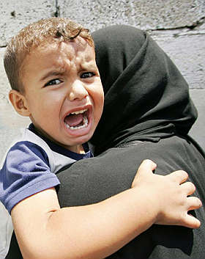
Gaza, 29 gen. (Apcom) - E' di 1.285 morti e 4.336 feriti il bilancio dell'offensiva israeliana nella Striscia di Gaza, durata 22 giorni fino al cessate il fuoco del 18 gennaio scorso, secondo i dati raccolti sul campo dal Centro palestinese per i diritti umani, organizzazione indipendente basata a Gaza che gode dello Status Consultativo presso il Consiglio economico e sociale delle Nazioni unite (EcoSoc). Di questi, 895 erano civili, 280 erano bambini.
"Anche in questo caso come sempre la nostra procedura si avvale di controlli incrociati fra le fonti, dei data base degli ospedali, dell'anagrafe, delle scuole e delle diverse istituzioni, con l'aggiunta di fotografie, immagini, testimonianze per giungere a numeri affidabili, riscontri certi rispetto all'intero territorio, da Nord a Sud", spiega ad Apcom Khalil Shaheen, alla guida dell'unità Diritti economici e sociali della ong, intervistato nella sede dell'organizzazione non profit nel cuore di Gaza City. E aggiunge che "i casi non ancora chiari sono pochi e oggetti di investigazione".
Ecco dunque nel dettaglio quanto scaturito dalle ricerche: durante l'operazione Piombo fuso sulla Striscia, sono morte 1.285 persone, di cui 895 civili e 167 ufficiali di polizia. Fra i civili, 280 erano bambini e 111 donne. Il numero dei feriti (4.336) comprende 1.133 bambini e 735 donne.
Cifre alla mano, Shaheen sottolinea come il 43% delle vittime complessive sia rappresentato da minori (secondo gli standard internazionali, al di sotto dei 18 anni, ndr) e donne. E sottolinea che è stata attenta l'analisi sul campo dei ricercatori per distinguere, anche fra i minori, quelli armati - "combattenti o utilizzati come combattenti" - e quelli 'civili'.
L'analisi del Centro palestinese per i diritti umani evidenzia anche i danni materiali causati dall'offensiva: sono 2.400 le abitazioni distrutte, di cui 490 mediante attacco aereo. Abbattuti anche stabili pubblici (28, fra cui sedi di ministeri, palazzi comunali e porti) e attività private (21, quali strutture turistiche, ristoranti, bar e alberghi). Le moschee distrutte sono 30, mentre quelle danneggiate 15. Inoltre, sono 10 le associazioni impegnate nel sociale le cui sedi sono state distrutte; 29 le scuole; 6 le fabbriche; 60 le stazioni di polizia; 121 le attività commerciali (danneggiate altre 200); 5 palazzi in cui avevano la loro sede organi di informazione (altri 2 danneggiati). La superficie agricola distrutta è di parecchie migliaia di dunam (un dunam equivale a 1.000 metri quadri). Si attendono dati definitivi in proposito.
©a cura di sli per Mistrettanews2009

